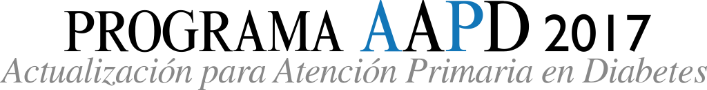

CASO CLÍNICO

**Semejanzas y diferencias de los fármacos inhibidores de la dipeptidil peptidasa 4**

* Josefa tiene 74 años y vive sola:
* Es diabética desde hace 4 años y está a tratamiento con cambios en el estilo de vida y metformina 1000/12 h.
* Tiene un IMC de 28,7 kg/m2 .
* Su HbA1c actual es de 8,2% y tiene un filtrado glomerular estimado de 53 ml/min.
* Además padece insuficiencia cardiaca, HTA, dislipemia, y osteoporosis.

**PREGUNTAS:**

1. Teniendo en cuanta las características de nuestra paciente, ¿qué grupo de fármacos le asociarías para mejorar su control glucémico?
2. ¿Cuál de los distintos inhibidores de la DPP-4 no tiene previsto realizar estudios de seguridad cardiovascular?
3. ¿Cuál de los distintos inhibidores de la DPP-4 no precisa ajustar su dosis en caso de insuficiencia renal?
4. ¿Cuál de los distintos inhibidores de la DPP-4 no debería utilizarse en pacientes con antecedentes de insuficiencia cardíaca?